山东体育学院缓考流程
一、申请条件
1.因事且已被准假批准离校
2.因病
3.因公比赛
二、注意事项
1.自2023年5月起学生缓考只需在教务系统在线申请，需将《缓考申请表》及相关证明材料（如：外出参加重大赛事，须提交参赛、参加活动的证明材料）作为附件提交到教务系统，不再需要提交纸质版《山东体育学院学生缓考申请表》到教务处。
2.缓考学生填写《山东体育学院学生缓考申请表》。
3.批准缓考的学生，应在下学期开学初，学校统一安排补考，与补考一起参加缓考课程的考试。
4.除因公缓考，选修课不能申请缓考。
5.补考期间不允许申请因私缓考，确因个人原因无法参加补考的，待该门课程再开设时，可重修此课程。
三、具体流程
1.登录地址：
https://jw.sdpei.edu.cn/Navigation/main.aspx
2.用户名为学号，密码默认为身份证后6位，若忘记密码，通过绑定邮箱找回或到辅导员处重置。
3.我的学业-考试安排，如下图所示：
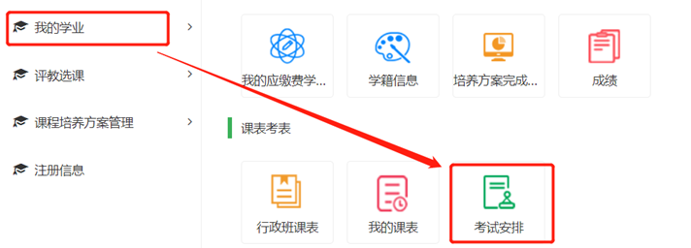
4.选择需要申请缓考的考试科目申请缓考，如下图所示：
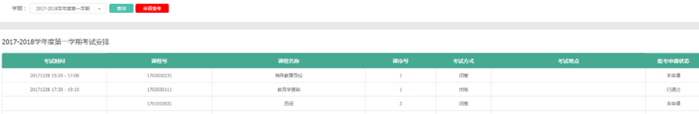

5.对于已有考试时间的考试，方可申请缓考。
6.学生可在我的学业-申请进度查询，查询批审情况。
备注：学生网上申请需谨慎，一经批准后，本次成绩将无法录入。待确认必需缓考时，方可进行网上申请。
四、缓考流程示意图
